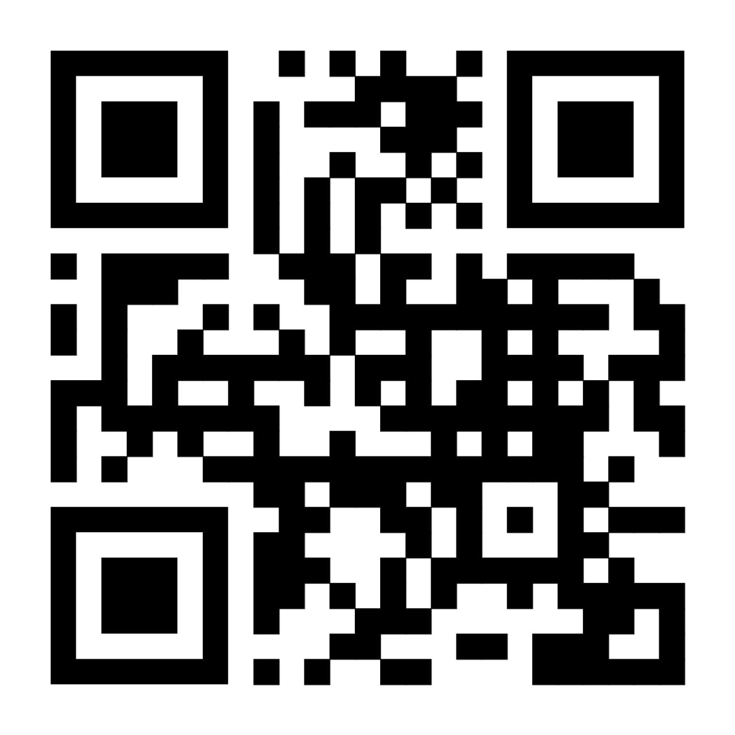

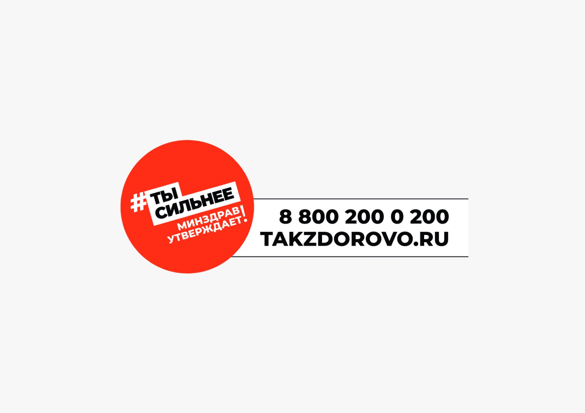

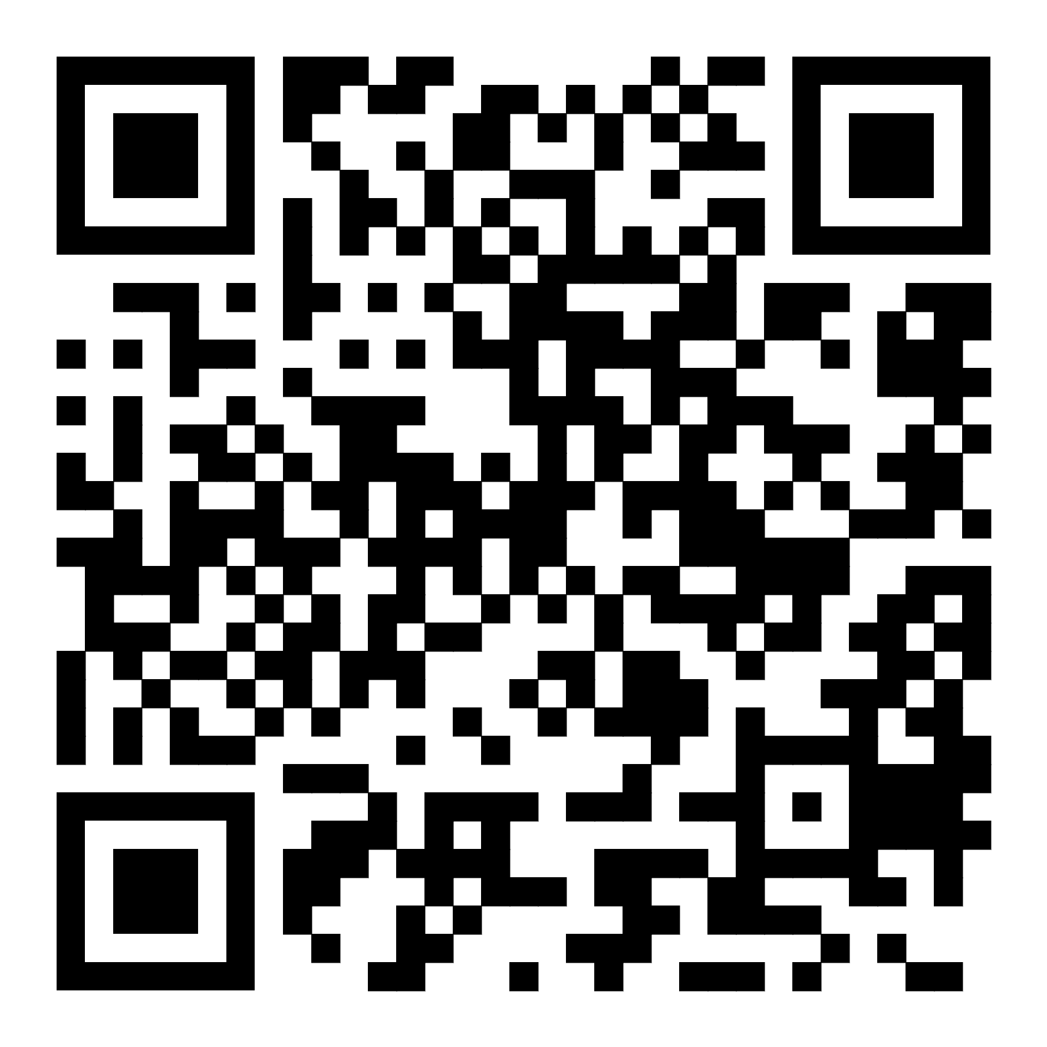

**ГБУ «РЦОЗиМП» МЗ ЧР**



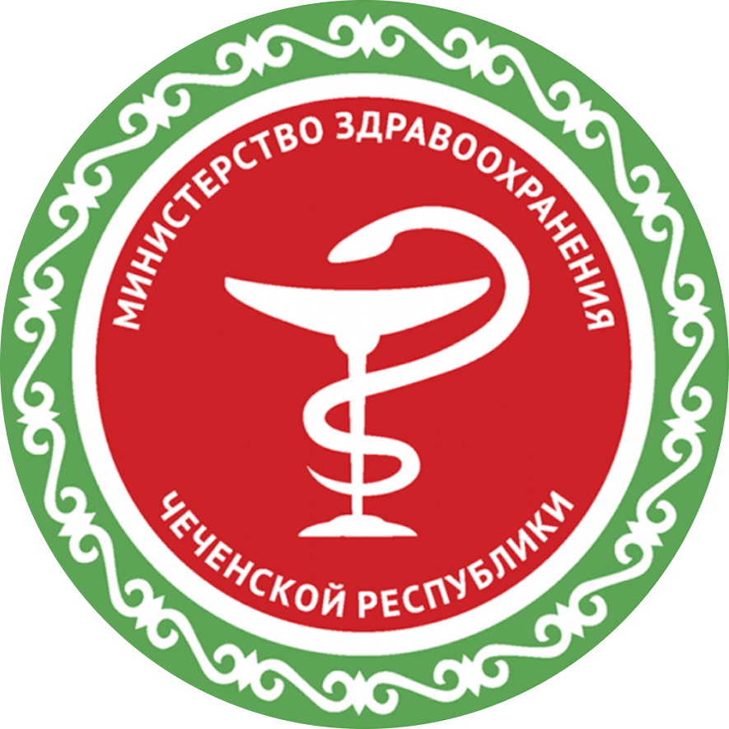

**РЕСПУБЛИКАНСКИЙ ЦЕНТР ОБЩЕСТВЕННОГО ЗДОРОВЬЯ и МЕДИЦИНСКОЙ ПРОФИЛАКТИКИ**

**МИНИСТЕРСТВА ЗДРАВООХРАНЕНИЯ ЧЕЧЕНСКОЙ РЕСПУБЛИКИ**

